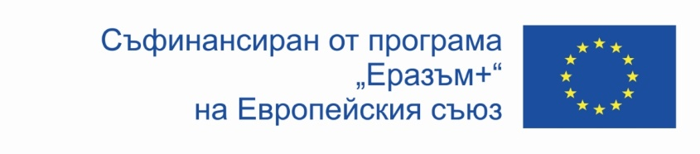

СРЕДНО УЧИЛИЩЕ „Д-Р ПЕТЪР БЕРОН“ ГР. ТОПОЛОВГРАД
О Б Я В Я В А П Р О Ц Е Д У Р А
за подбор на преподаватели , желаещи да се включат в дейностите по реализирането на проект „ Технологиите в класната стая“ по КД 1 на европейската програма „Еразъм +“
Проект No: 2020-1-BG01-KA101-078277
- Теми и период на обученията:
Дейност А.2.1. Структуриран курс „ Технологиите в класната стая и усъвършенстване на езика“ . Период: 26 – 31 Октомври 2020. Образователна институция -"'Inlingua-Edinburgh" Единбург, Великобритания
Трима преподаватели от СУ „ Д-р Петър Берон“ гр. Тополовград ще посетят курса. Курса е предназначен за преподаватели по език.

Дейност А. 2.2. Структуриран курс: „ Усъвършенстване на техническите уменията – Технологиите в класната стая“ Период: 1-5 февруари 2012 г. Образователна институция - Executive Training Institute - Малта. Трима преподаватели от СУ „ Д-р Петър Берон“ гр. Тополовград ще посетят курса. Курса е предназначен за преподаватели по език, информационни технологии, обществени науки.

- Общи изисквания към участниците в проекта:
В целевата група на проекта могат да участват преподаватели, които отговарят на следните изисквания:
Макс.брой точки: 100
1. Кандидатът да е член на педагогическия колектив на СУ " Д-р Петър Берон" гр. Тополовград и да има трудов стаж най-малко 3 години - 1-10 точки.
2. Ниво на владеене на английски език / сертификат/ : - езикова гимназия или ниво B2/C1 - 20 т. - B1- 10т. - А2- 5т.
3. Придобита най-малко пета квалификационна степен. Кандидатът да притежава най-малко един квалификационен кредит през последната учебна година - 20 точки
4. Да осъществява най-малко 18 часа преподавателска дейност на седмица като учител -10 точки.
5. С доказан принос в професионалното обучение и умение за работа в екип - напр. : -участие в проектни дейности за учебната 2019/2020г. /"Подкрепа за успех", "Проекти по програма „ Еразъм+"/. - участие в семинари, -организиране на олимпиади - 10т
6. Да има възможност и желание да участва в обучение, провеждащо се в страна от Европейския съюз -10 точки.
7. Да бъде с ясна мотивация, за да сподели опита и добри практики, придобити от квалификационния курс -1- 10 точки.
8. Да има опит в разработването и работата по международни междуучилищни проекти проекти- 1-10 точки.
3. Подбор:
Подборът на участниците в мобилността ще се осъществи от комисия при представяне на следните документи:
- Мотивационно писмо за участие в мобилността
- CV - европейски формат
- Europass

Посочените документи да се подадат при директора в Средно училище „Д-р Петър Берон“ гр. Тополовград до 18.09.2020г.

